Игра **«Попробуй повтори»**

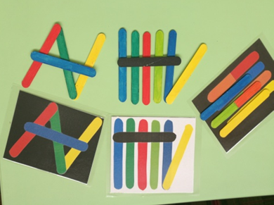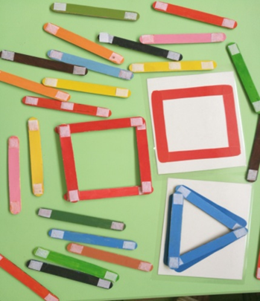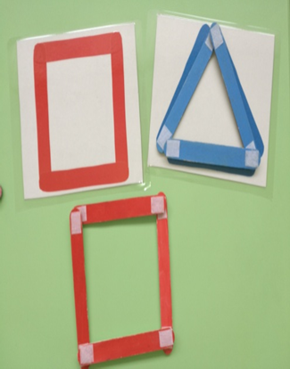

Пособие направлено на развитие тактильной чувствительности, закрепить знания названия цветов. Формировать зрительно-пространственное восприятие. Развивать координированность зрительно-двигательных функций.

Учить выполнять координированные движения руки, точно соотнося действие руки и глаза. Развивать механизм программирования сложно координированных действий.

Краткое описание игры:

Вариант 1: Предназначен для детей 3-4 лет. Ребенку предлагается сюжетная картинка с цветным контурным изображением палочек. Задача ребенка правильно подобрать и наложить цветную палочку к контуру аналогичного цвета.

Вариант 2:Предназначена для детей 4-7 лет. Ребенку предлагается цветная схема предмета, он должен опираясь на образец изобразить такую же фигуру, не используя прием наложения.

Вариант 3: Ребенку предлагается

цветная схема на темном или светлом фоне, в зависимости от зрительного диагноза. Задача ребенка повторить схему с помощью цветных палочек.

3-4 года- используем метод наложения; 4-7 лет- опора на образец.